第七章 数据库设计
一、单选题
1~5：BCBDA 6~10：DBACA 11~15：BCBCD 16:B
二、填空题
1. 概念结构设计 2. 一对多 3. 概念结构 逻辑结构设计 物理设计
4. 数据字典 数据存储 5. 概念 6. 需求规格说明书 7. 载入或输入
8. 逻辑设计 9. 数据抽象
三、简答题
1.简述数据库设计的基本步骤。
答：（1）需求分析。（2）概念结构设计。（3）逻辑结构设计。（4)物理结构设计。（5）数据库实施。（6)数据库的运行和维护。
2.需求分析阶段的设计目标是什么？
答：需求分析阶段的设计目标是通过详细调查现实世界要处理的对象（组织、部门、企业等），充分了解原系统（手工系统或计算机系统）工作概况，明确用户的各种需求，然后在此基础上确定新系统的功能。
3.数据库概念结构设计有哪些常用方法？
答：（1）自顶向下（2）自底向上（3）逐步扩张（4）混合策略
四、设计题
订购单
职员
经手
1
商品
客户名
职员号
工资
商品号
商品名
价格

n
n
m
订购
订单号
客户
客户号号
电话
姓名
签订
日期
状态
1
n
数量
折扣
1.（1）

（2）解：商品（商品号，商品名，价格）
客户（客户号，客户名，电话）
职员（职员号，姓名，工资）
订购单（订单号，订购日期，是否发货，经手人，客户号）
订购（订单号，商品号，数量，折扣）
2.（1）
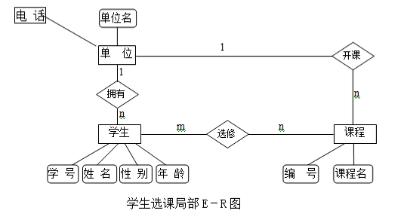
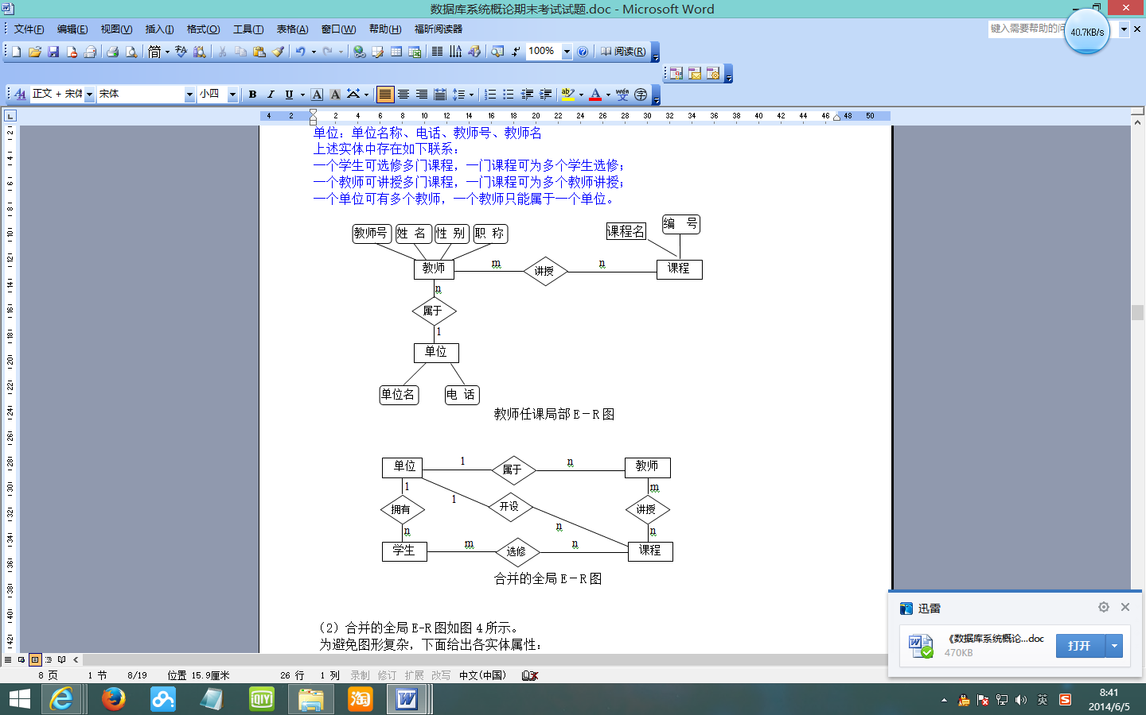
（2）解：单位（单位名，电话）
教师（教师号，姓名，性别，职称，单位名）
课程（课程编号，课程名，单位名）
学生（学号，姓名，性别，年龄，单位名）
讲授（教师号，课程编号）
选修（学号，课程编号）
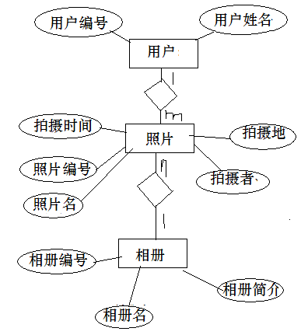
3.（1）

（2）用户（用户编号、用户姓名）
照片（照片编号、照片名、拍摄者、拍摄时间，拍摄地点，用户编号，相册编号）
相册（相册编号、相册名、相册简介）
画直线的为主键，浪线的为外键
4.（1）
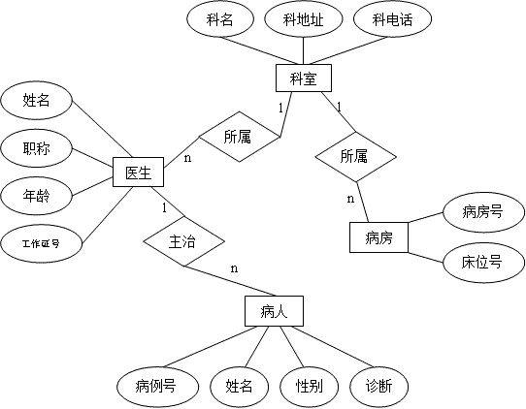
（2）解：（1）科室（科名，科地址，科电话） 科名为关键字
（2）病房（病房号，床位号，所属科室） 病房号+所属科室为关键字
（3）医生（姓名，职称，年龄，工作证号，所属科室） 工作证号为关键字
（4）病人（病例号，姓名，性别，诊断，主治医生，病房号） 病例号为关键字
5.（1）

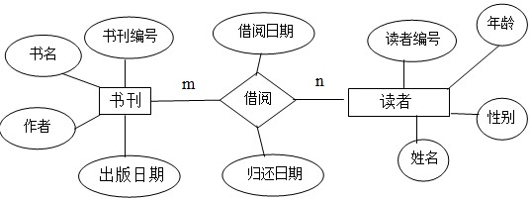
（2）书刊（书刊编号, 书名, 作者, 出版日期）
读者（读者编号, 姓名, 年龄, 性别）
借阅（书刊编号, 读者编号, 借阅日期, 归还日期）
6.（1）
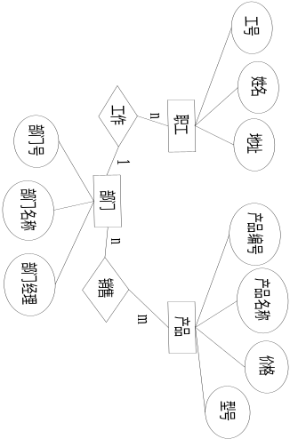
（2）
职工（工号，姓名，地址，所在部门） 工号为关键字
部门（部门号，部门名称，部门经理） 部门号为关键字
产品（产品编号，产品名称，价格，型号） 产品编号为关键字
销售（销售编号，部门编号，商品编号） 销售编号为关键字

